Печём пироги !
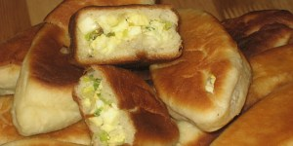
При замешивании теста надо ориентироваться на количество молока.
Например, на 0,5 л молока рассчить количество остальных продуктов: яиц, сахара, соли, жира, муки и дрожжей.
Произвольно рецептуру теста изменять нежелательно, так как нарушение состава и количества продуктов может отразиться на качестве теста.
Если в тесто добавить слишком много сахара или соли, оно будет медленно подниматься, а при жарке изделия быстро подрумянятся, но внутри останутся сырыми.
Если сахара мало, пироги получаются бледные и невкусные.
Избыток соли ухудшает не только вкус пирогов, но и их внешний вид: корочка не подрумянивается.
Слишком крутое тесто (при недостатке жидкости) плохо бродит, выпечка получается жесткая, а при излишке жидкости тесто плохо формуется, растекается, пироги получаются плоскими, расплывчатыми.
Если увеличить количество дрожжей, брожение ускоряется, но тесто может приобрести неприятный дрожжевой запах.

1. Тесто
На 0,5 литра молока нужно взять:
- 4 яйца,
- 100 граммов сахарного песка,
- 1 чайную ложку соли,
- 1 пачку сливочного маргарина,
- 50 г дрожжей,
- 900 граммов пшеничной муки высшего или первого сорта.
В миску ёмкостью примерно 5 литров разбить яйца, всыпать соль, сахарный песок, добавить растопленный маргарин.
Слегка подогретое молоко разделить на две части: половину вылить в миску, а в другой части развести дрожжи и тоже вылить в миску.
Просеять муку, тоже высыпать её в миску, хорошо размешать и месить тесто, пока оно не будет отходить от рук.
Месить тесто надо не менее 15 минут.
Потом миску накрыть чистым полотенцем и поставить в теплое место, чтобы тесто подходило.
Когда подойдет, тесто надо обмять и снова положить в миску.
Дать ему подняться второй раз, еще раз обмять и опять поставить в тёплое место.
Когда тесто подойдет в третий раз, надо выложить его на чистый стол, посыпанный мукой.
Затем, отрезая небольшие куски, разделать все тесто на небольшие шарики равной величины. Пока будете скатывать последние шарики, первые уже подойдут, и из них можно делать пирожки.
Теперь посыпьте руки мукой, возьмите шарик и сделайте из него круглую лепешку толщиной в 1 см. Можно раскатывать тесто для порожков скалкой, а можно растягивать или разминать тесто пальцами. На лепешку положите начинку, плотно соедините и защипите края.

2. Начинка
Пирожки можно делать с разными начинками:
- с мясом;
- с мясом, с зеленым луком и яйцом;
- с капустой, луком и яйцом;
- с яблоками,
- с грибами,
- с творогом.
Чтобы приготовить начинку из риса с яйцами, нужно предварительно рис промыть, проварить, откинуть на дуршлаг, чтобы стекла вода. Затем рис смешать в миске с рублеными крутыми яйцами, маслом, солью.
Вкусная и начинка из творога с зеленью.
Творог нужно размять, посолить по вкусу, добавить к нему нарезанный мелко укроп и листья лука и одно сырое яйцо на 0,5 кг творога, перемешать.
Если вы хотите сделать начинку из свежей капусты, нужно нарезать капусту, обдать её сначала кипятком, а затем холодной водой, откинуть на дуршлаг, отжать, поджарить несколько минут в растительном масле, добавить соль и молотый перец и использовать для начинки.
Довольно вкусной бывает начинка из гречневой каши с печёнкой.
Печёнку немного вымочить в молоке и поджарить на масле вместе с нарезанным луком, затем пропустить через мясорубку, посолить, поперчить, смешать с рублеными яйцами и, по желанию, с рассыпчатой гречневой кашей.
Следует учитывать, что соленые мясные, грибные и рыбные начинки не подходят к сладкому тесту, так же как для сладких начинок нельзя готовить соленое тесто.

3. Выпекание
На смазанный маслом противень выкладывайте готовые пирожки швом вниз, оставляя между ними промежутки в три пальца, чтобы тесто свободно подходило. При этом нужно иметь в виду, что противень смазывается равномерно, иначе пирожки расплывутся в большом скоплении жира или пригорят на недостаточно смазанных участках противня.
Затем противень с пирожками следует поставить в теплое место минут на 20-30 для расстойки, то есть чтобы они подошли.
За это время изделия увеличиваются в объеме и становятся пышными. Нужно оберегать противни с пирожками от сквозняков, причиной которых могут стать открытая дверь или форточка, чтобы на поверхности теста не подсохла корочка, которая сделает вкус пирожков хуже.
Духовку заранее надо нагреть до температуры 230-250 градусов.
Чтобы пирожки получились красивыми, румяными и аппетитными, их после расстойки нужно смазать сырым яйцом. Для этого яйцо выливают в чашку и взбивают вилкой, чтобы желток перемешался с белком. А ещё лучше просто смазать взбитым желтком.
Смазывать пирожки надо осторожно, чтобы не примять их, и чтобы яйцо не попало на противень, иначе при выпечке пирожки к нему приклеятся. Противень в духовку старайтесь поставить аккуратно, без толчков, иначе пироги могут осесть.
Выпекать пирожки следует на среднем огне в течение 10-15 минут.
Испеченные пирожки надо сразу выложить на большое блюдо, покрытое бумажными салфетками.
Чтобы пирожки стали вкуснее, их в горячем виде можно смазать сливочным маслом.
Затем накрыть их сверху чистым полотенцем и оставить на 10-15 минут.

Русские пирожки из теста по-французски
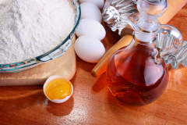
Для теста по-французски требуется:
молоко – 1 стакан
маргарин – 1 пачка
яйца – 2 шт.
дрожжи свежие – 1 пачка (100 г)
сахар – 5 ст. л.
мука – 3 стакана +1 стакан или чуть более на подмеску
Вскипятить молоко, выключить и опустить в него маргарин – можно целиком, но для ускорения дела лучше порезать его на куски. Маргарин растаял, засыпаем сахар. Пока размешиваем его, молоко остывает так, что можно вводить слегка взбитые яйца – они уже не свернутся. Размешивать не перестаем. Молоко к этому времени становится тепленьким, и мы не опасаемся растворить дрожжи. Левой рукой крошим, правой – размешиваем.
Когда дрожжи растворились, начинаем вводить муку – небольшими порциями, и опять-таки не переставая размешивать. Предупреждаю, что в результате получится вовсе не пирожковое тесто – жидковато оно для этого, а если вы еще и комбайном воспользовались, то и вовсе. Но пусть вас это не смущает!
Ставим тесто в холодильник минут на 25-30.
Раза три-четыре за это время заглядываем в холодильник и обминаем тесто ложкой или лопаткой.
Через полчаса работу продолжаем. Насыпаем на разделочную доску достаточно много муки и выкладываем тесто. Постепенно подсыпая муку, доводим тесто до нужной консистенции.
В рецептуре нет соли. Ее отсутствие в тесте никак не ощущается. А вот начинка должна быть посолена в меру или чуть более. Так же не мешает добавить сахар, если использовать даже горькую начинку, например, с луком. Сахар помогает «работать» тесту.
Кажентся, что дрожжей многовато? Но, видимо, за счет их пирожки долго не черствеют.
Начинка – картофельное пюре с луком и грибами.
Едят пирожки с молоком или с чаем.
Тесто можно приготовить заранее, оно хорошо и после размораживания.

Дрожжевое тесто из холодильника
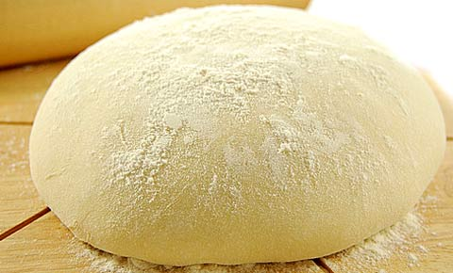
Дрожжевое тесто, которое подходит в холодильнике.
Удобно для любой выпечки, всегда получается бесподобно.
Ингредиенты:
* Молоко — 0,5 л
* Дрожжи (свежие) — 100 г
* Масло растительное — 200 мл
* Яйцо — 3 шт
* Саxар — 4-5 ст. л.
* Соль (по вкусу)
* Мука — 7-8 стак.
Рецепт:
В теплом молоке развести дрожжи, добавить взбитые яйца с сахаром, растительное масло, соль и муку.
Замесить тесто.
Положить тесто в целлофановый пакет, завязать, чтобы оставалось место, и положить в холодильник на час-полтора (можно и на ночь).
Когда тесто подошло, лепите, что хотите!

Песочное тесто
- Для песочного теста больше подходит мука с малым количеством клейковины. Но поскольку в обычных условиях нет возможности проверить качество муки, можно добавлять в тесто небольшое количество крахмала. Оно получится более рассыпчатым.
- Очень важно использовать качественный жир, так как он существенно влияет на вкус теста. Лучше всего подходит натуральное сливочное масло жирностью 82%. В зависимости от рецепта масло используют охлажденным или размягченным, но никогда — слишком холодным или растопленным. От масла также зависят рассыпчатость и пластичность. Если масла будет меньше, чем нужно, тесто получится плотным и твердым.
- Чтобы сделать тесто более рассыпчатым, можно использовать только желтки яиц (разрыхлитель в этом случае добавлять не обязательно).
- Пласт теста при выпекании должен иметь одинаковую толщину, иначе оно пропечется неравномерно.
- Готовое тесто нужно убрать в холодильник минимум на полчаса, чтобы его было легче раскатывать и чтобы при выпекании оно не потрескалось. Если вы вдруг передумали печь пирог, не страшно, песочное тесто в холодильнике можно хранить до трех суток, а можно даже заморозить.
- Песочное тесто не нужно долго вымешивать: оно потеряет пластичность, и выпечка получится жесткой.
- Перед выпечкой песочное тесто можно также выложить в форму и поставить в морозилку, тогда меньше вероятности, что оно «сползет». Чтобы бортики теста не съезжали, на дно формы прямо на тесто можно выложить бумагу для выпечки и фасоль.
- Лучше всего тесто схватывается в духовке при конвекции и высокой температуре 200-220 градусов.
Песочное тесто (базовый рецепт для сладкого пирога)
Ингредиенты: 2 стакана муки, 200 г масла, 0,5 стакана сахара, 1 яйцо (получится 800 г теста).
Приготовление. Муку смешать с сахаром. Положить кусочки масла и растереть масло с мучной смесью. Добавить яйцо и быстро размять руками до получения однородной массы.

Слоеное тесто

Слоеное тесто делается из муки, соли, воды, сливочного масла (или маргарина). При выпекании оно должно разойтись на множество слоев. Достигается «слоистость» особым способом замешивания:
сливочное масло «закатывают» слоями в основу из муки и воды, затем раскатывают, складывают, замораживают и повторяют операцию 4—5 раз.
Слоеное бездрожжевое тесто
Ингредиенты:
3 стакана муки (может потребоваться и больше), 1 яйцо, примерно 200 – 220 мл воды, 200 г сливочного масла, 1/4 ч.л. соли, 2 ч.л. уксуса 9 %.
Приготовление.
Яйцо, воду смешать в миске, добавить соль и уксус, размешать. Всыпать муку постепенно, вымешать плотное, но пластичное тесто. Завернув готовое тесто в пленку, оставить его на 30 минут или 1 – 2 часа при комнатной температуре.
Масло достать из холодильника, нарезать кубиками, всыпать муку (50 г муки на 200 г масла, 75 г муки на 300 г масла), все перемешать, лучше с помощью комбайна.
Переложить массу на пленку или пергаментную бумагу. Прикрыть вторым листом пленки и раскатать тонкий блин. Убрать в холодильник на 20 минут.
На следующем этапе нужно соединить тесто и масло. Для этого тесто раскатать толщиной 5 – 7 мм. Расположить на нем масляный блин так, чтобы он занимал 2/3 территории ближе к одному краю. Край масляного блина не должен находиться на одном уровне с краем пласта теста, отступ 1 – 1,5 см. Свободную 1/3 часть теста уложить на масляный блин и защипать боковые края. Теперь закрыть «конверт»: прикрыть сверху тесто масляной частью и защипать края, убрать на 15 – 20 минут в холодильник.
Далее следует произвести «раскатку» теста. При раскатывании слоеное тесто кладется короткой стороной к себе. Раскатывать нужно быстрыми движениями и в одном направлении. Перед каждой раскаткой тесто складывать в три раза. Тройное сложение: повернуть тесто широкой стороной к себе, левую треть теста подвернуть наверх, а правой накрыть тесто. После тесто раскатывается в слой 8 – 10 мм и снова складывается тройным сложением. Максимальное число возможных раскаток – 4. Если после раскатки тесто нагрелось, его следует убрать в холодильник на 15 – 20 минут.
Поскольку классическое слоеное тесто требует много времени и недюжинной физической силы, в домашних условиях чаще применяют упрощенную рецептуру.
В этом случае рубленое холодное масло замешивается прямо в тесто.
Для быстрого слоеного тесто нужно просеять муку (6 стаканов), насытив ее кислородом. Потом добавить 1 чайную ложку соли и натереть на крупной терке 600 г холодного твердого сливочного масла (маргарин дешевле, но хуже). Все тщательно перемешать и еще раз протереть смесь до получения однородной жирной массы.
Затем отдельно взбить 1,5 стакана холодной воды (или молока) с 4 желтками, влить 1/2 чайной ложки разбавленной лимонной кислоты, хорошо перемешать и аккуратно начать вливать эту жидкость в масло с мукой.
Должно получиться однородное пластичное тесто. Готовое тесто нужно завернуть в пленку и убрать на пару часов в холодильник
Советы
- Готовить слоеное тесто нужно в прохладном помещении (17—20?С).
- Масло или маргарин должны быть охлаждены до температуры 15—17?С, но не ниже. Слишком холодное масло при раскатывании изделий будет крошиться, а при выпечке — вытекать. Само тесто тоже должно быть охлажденным.
- Противни для выпечки слоеного теста нужно смазывать холодной водой, а не жиром.
- Резать тесто нужно только хорошо отточенным ножом, чтобы не нарушать слои.
- Края изделия из слоеного теста перед выпечкой нельзя смазывать желтком — это может помешать тесту подняться.
- Перед выпечкой тесто можно наколоть в нескольких местах ножом, чтобы не было вздутий.
- Слоеное тесто не рекомендуется хранить, так как его вкус ухудшается.

Тесто из сухих дрожжей
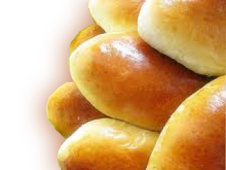
- 1 пакетик сухих дрожжей
- 2 стакана теплой воды
- 2 ч.л. сахара
- 1 ч.л. алкоголя
- 4 стакана муки
- 3 - 4 ст. ложки растительного масла
- соль
- сахар – по вкусу
1 пакетик сухих дрожжей развести в 2-х стаканах тёплой воды, с добавлением 2-х ч.л. сахара и 1-й ч.л. любого алкоголя.
Когда дрожжи подойдут, добавить 4 стакана муки, 3-4 ладошки растительного масла, соль, сахар по вкусу (1 ст.л. сахара и 2 щепотки соли, если начинка сладкая - то сахара добавить больше) и вымесить тесто.
Тесто должно быть эластичным и не прилипать к рукам.
Поставить тесто в холодильник на 30 минут.

Пирожки за пять минут
(рецепт для ленивцев)
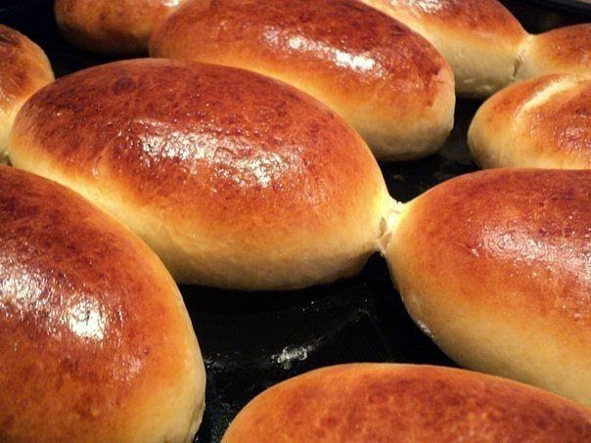
Ингредиенты:
- - 4 ст. муки (иногда нужно чуть больше, т.к. мука бывает разная)
- - 2 ст. л сахара
- - 1\2 ч.л. соли
- - 2 ст. л. масла подсолнечного
- - 500 мл. молока (можно греть, можно и прям из холодильника, пробовалось и так и так результат одинаковый)
- - пакет сухих дрожжей 11 гр. (например, маленький пакетик СафМомент)
Приготовление:
Этап 1.
Все ингредиенты смешать до однородной массы. Сложить полученную массу в пакет и положить в холодильник на 2 часа.
ВСЕ!
Этап 2.
Через два часа вы достаете тесто из холодильника, слегка обминаете в муке и лепите пирожки с любой начинкой. Тесто мягкое, к рукам не прилипает, хорошо лепится и пирожки не разваливаются. Так же можно использовать для любых видов пирогов и пиццы.

